TP 03 : L'identification biochimique.
L’identification biochimique est parmi les premières méthodes utilisées pour l’identification en bactériologie, pour cela elle est appelée galerie biochimique classique, les tests se font dans des tubes à essai contenant les substrats à tester. Vers la fin du vingtième siècle ces tests ont été modernisés et regroupé dans des plaques en plastiques chacune de ces plaques contient environ 20 tests miniaturisés en microtubes, chaque plaque est spécifique pour un groupe d’espèces bactérien, ces plaques s’appellent galerie API (Appareillage et Procédé d'Identification). Exemple ; API 20E spécifique pour les Entérobactéries, APIstaph spécifique pour les staphylocoques, etc.
- La galerie classique
a) Le milieu TSI
Le milieu TSI est un milieu glucosé saccharosé, contenant du citrate de fer ammoniacal. C'est un milieu qui permet la recherche de plusieurs caractères biochimiques. Il est très utilisé dans l'indentification des Enterobacteriaceae.
Ensemencement | Mode d'action | Caractères recherchés
Abondamment la surface par stries serrées ou par inondation, puis le culot par simple piqûre, à l'aide de la même pipette boutonnée.  Il est important de ne pas oublier de dévisser partiellement la capsule afin de permettre les échanges gazeux | utilisation du glucose,  utilisation du lactose,  utilisation du saccharose,  production de gaz | le lactose a fermenté : la surface inclinée vire au jaune. Dans le cas contraire, sa couleur reste inchangée.
 |  | Le glucose a fermenté : le culot vire au jaune, dans le cas contraire, sa couleur reste inchangée.
 |  | S'il y à production de gaz, il est possible d'observer, soit seulement quelques bulles, soit une poche gazeuse qui décolle complètement le milieu de fond du tube.
 |  | La production de H₂S se traduit par un noircissement du milieu dans la zone joignant le culot à la pente.
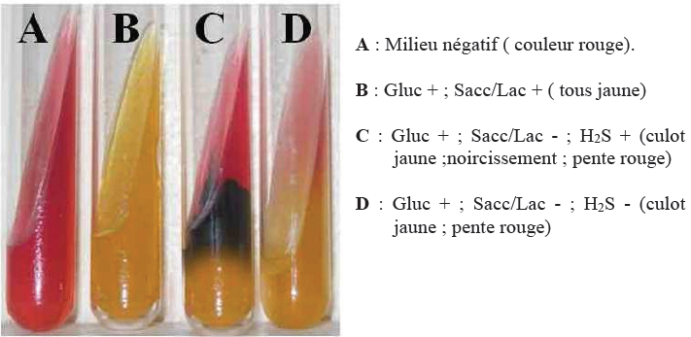
b) Le milieu citrate de Simmons
Ce milieu permet de mettre en évidence l'utilisation du citrate comme seule source de carbone et d'énergie.
L’enzyme citrase hydrolyse le citrate en acide oxaoloacétique et acide acétique. L’acide oxaloacétique est ensuite hydrolysé en acide pyruvique et CO₂. Si le CO₂ est produite, il réagit avec des composants du milieu pour produire un composé alcalin (par exemple Na₂CO ₃). Le pH alcalin fait passer l'indicateur de pH (bleu de bromothymol) du vert au bleu.
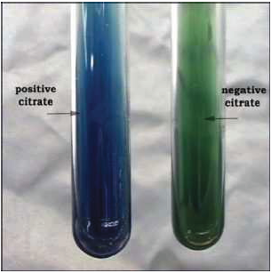
c) Le milieu urée-indole
Ce milieu permet de mettre en évidence les caractères suivants : • présence d’une uréase • présence d’une tryptophanase. Ce milieu est utilisé pour l’identification des entérobactéries (bacille gram -, oxydase -).
L’uréase dégrade l’urée Substance formée par la dégradation des protéines dans le foie. Selon la réaction suivante : Urée + H₂O 2 NH₄⁺ + CO₃²⁻ . Les ions CO₃²⁻ vont entraîner une forte alcalinisation du milieu qui sera révélée par un virage de l’indicateur de pH (le rouge de phénol) à sa teinte basique (rouge).
La recherche de la production d’indole (mise en évidence de la tryptophanase) : La tryptophanase hydrolyse le tryptophane selon la réaction suivante : Tryptophane + H₂O → indole + acide pyruvique + NH₃. L’indole forme un complexe coloré en rouge en présence d’un réactif : le réactif de Kovacs.
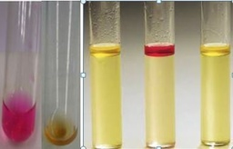
d) Le milieu de mannitol mobilité
Le milieu Mannitol-Mobilité est utilisé pour l’identification présomptive des entérobactéries basée sur la fermentation du mannitol (virage de couleur du milieu de rouge au jaune) et la mobilité.
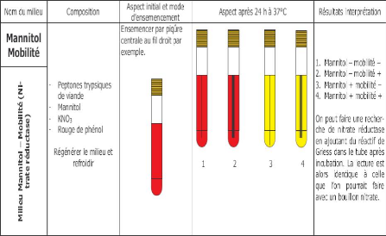
e) Test de catalase
Ce test est utilisé pour identifier les organismes qui produisent l'enzyme catalase. Cette enzyme détoxifie le peroxyde d'hydrogène en le décomposant en eau et en oxygène. Les bulles résultant de la production d'oxygène gazeux indiquent clairement un résultat positif pour la catalase. 2 H₂O₂→ O₂ + 2 H₂O.

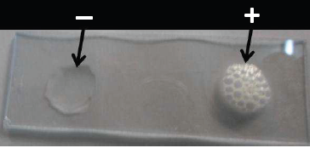
Figure 2 : résultat du test de catalase.

f) Test d’oxydase
Ce test est utilisé pour identifier les microorganismes contenant l’enzyme cytochrome oxydase (importante dans la chaîne de transport des électrons). Dans le test oxydase, des donneurs et accepteurs d’électrons artificiels sont fournis. Lorsque le donneur d'électrons est oxydé par le cytochrome oxydase, il devient violet foncé. Ceci est considéré comme un résultat positif.

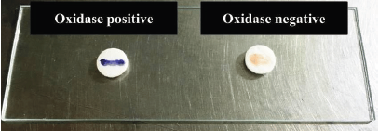
Figure 3 : résultat de test d’oxydase
- La galerie Api 20 E
La galerie API 20E compote 20 microtubes contenant des substrats sous forme déshydratée, Les tests sont inoculés avec une suspension bactérienne qui reconstitue les milieux. Les réactions produites pendant la période d'incubation se traduisent par des virages colorés spontanées ou révélés par l'addition de réactifs.
- Principe
Dans l’API 20E, la bande contient vingt mini-chambres d’essai contenant un milieu déshydraté ayant des compositions définies chimiquement pour chaque essai. Ils détectent généralement l'activité enzymatique, principalement liée à la fermentation des glucides ou au catabolisme des protéines ou des acides aminés par les organismes inoculés.
Une suspension bactérienne est utilisée pour réhydrater chacun des puits. Pendant l'incubation, le métabolisme produit des changements de couleur spontanés ou révélés par l'ajout de réactifs. Tous les résultats de tests positifs et négatifs sont compilés pour obtenir un numéro de profil, qui est ensuite comparé aux numéros de profil dans un livre de codes commercial (ou en ligne) afin de déterminer l'identification de l'espèce bactérienne.

Le kit de test permet les tests suivants :
1. ONPG: recherche de l'enzyme β-galactosidase par hydrolyse du substrat onitrophényl-D-galactopyranoside
2. ADH : décarboxylation de l'acide aminé arginine par l'arginine dihydrolase
3. LDC : décarboxylation de l'acide aminé lysine par la lysine décarboxylase
4. ODC : décarboxylation de l'acide aminé ornithine par l'ornithine décarboxylase
5. CIT : utilisation du citrate comme seule source de carbone
6. H₂S : production de sulfure d'hydrogène
7. URE : test de l'enzyme urease
8.TDA (Tryptophane désaminase): détection de l’enzyme tryptophane désaminase: Réactif- Chlorure Ferrique.
9. IND : production d'indole à partir de tryptophane par l'enzyme tryptophanase. Réactif de Kovac.
10.VP: test de Voges-Proskauer pour la détection de l'acétoïne (acétyl méthylcarbinol) produite par fermentation du glucose par des bactéries utilisant la voie du butylène glycol
11.GEL : test pour la production de l'enzyme gélatinase qui liquéfie la gélatine
12.GLU : fermentation du glucose (sucre hexose)
13.MAN: fermentation du mannose (sucre hexose)
14. INO: fermentation de l'inositol (polyalcool cyclique)
15. SOR: fermentation du sorbitol (alcool sucre)
16.RHA: fermentation du rhamnose (sucre méthyl pentose)
17. SAC: fermentation du saccharose (disaccharide)
18.MEL: fermentation du mélibiose (disaccharide)
19.AMY: fermentation de l'amygdaline (glycoside)
20.ARA: fermentation de l'arabinose (sucre pentose)

- Inoculation de la galerie
-Remplir les tubes et les cupules des tests : CIT, VP, GEL avec la suspension bactérienne.
-Remplir uniquement les tubes des autres tests.
-Créer une anaérobiose dans les tests : ADH, LDC, ODC, URE, H₂S en remplissant leur cupule d'huile de paraffine.
-Refermer une boîte d'incubation et la placer à 35-37°C pendant 18 à 24 heures.

- Interprétation des résultats
1. Pour certains compartiments, le changement de couleur peut être lu immédiatement après 24 heures, mais pour certains réactifs, il faut y ajouter des réactifs avant toute interprétation.
2. Ajouter les réactifs suivants à ces compartiments spécifiques :
· TDA: Mettez une goutte de chlorure ferrique
· IND: Mettez une goutte de réactif de Kovac
· VP: Mettez une goutte de KOH à 40% (réactif VP 1) et une goutte de VP Réactif 2 (α-Naphthol).
3. Obtenez l’Échelle de lecture de l’API (nuancier) en marquant chaque test comme positif ou négatif sur le couvercle du plateau. Les puits sont délimités en triplets par des triangles noirs pour lesquels des scores sont attribués.
4. Additionnez les scores pour les puits positifs uniquement dans chaque triplet.
5. Trois réactions de test sont additionnées à la fois pour donner un numéro à 7 chiffres, qui peut ensuite être recherché dans le livre de codes. Le score le plus élevé possible pour un triplé est 7 (la somme de 1, 2 et 4) et le plus bas est 0.
6. Identifier l'organisme en utilisant le catalogue API ou apiweb (en ligne)
